Симулятор машины Тьюринга
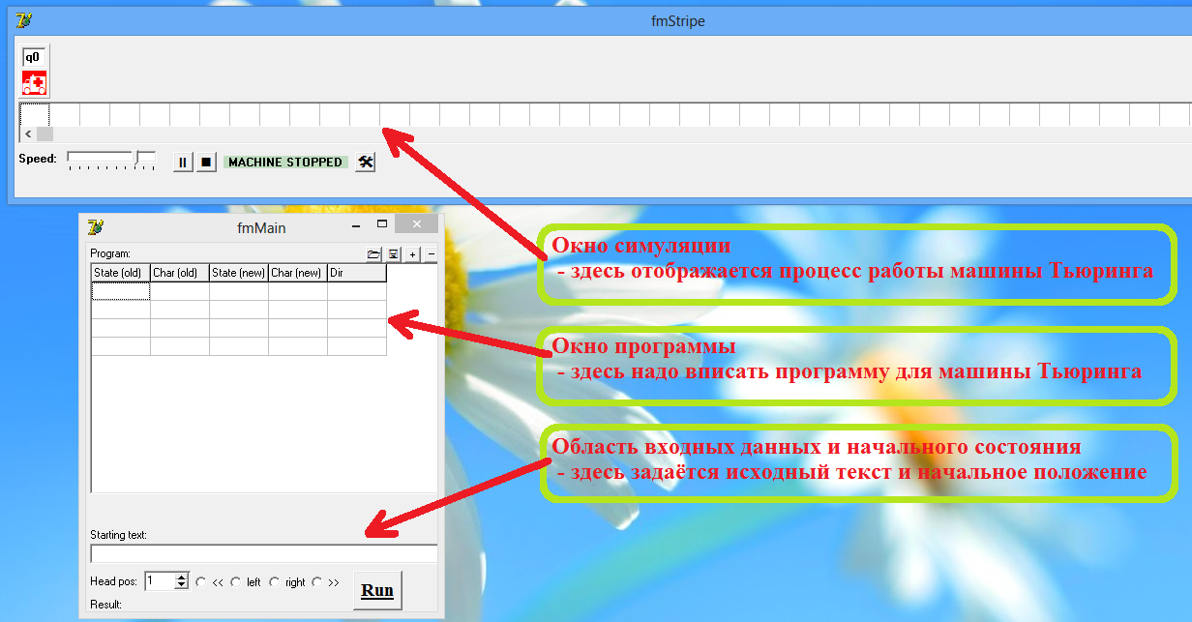
В данном симуляторе МТ используется представление команд МТ в формате:
(текущее-состояние, символ-на-ленте) (новое-состояние, перезаписать-новый-символ, передвинуться)
То есть, каждая команда состоит из 5 элементов. Эти 5 элементов команд надо вписать в соответствующие столбцы таблички.
Потом следует ввести начальный текст, который должен быть «записан» на ленте МТ перед её запуском. В программе принято соглашение, что символ пробела обозначает пустой символ МТ.
Также, можно указать исходное положение читающе-записывающей головки МТ. Возможные варианты:
- где-то слева перед текстом
- на самом левом (непустом) символе текста
- на самом правом (непустом) символе текста
- где-то справа за текстом
- можно явно указать начальную позицию головки, задав номер символа в исходном тексте.
Учтите, что символы пробела считаются «пустыми». Если Вы хотите, чтобы сначала головка МТ была установлена, например, в 5 символах слева от начала исходного текста, то следует:
В строке, где задаётся входной текст, надо перед текстом вбить (не менее) 5 пробелов, а в поле «Head pos» указать значение 1. Тогда при симуляции текст будет скопирован на ленту, а головка будет установлена справа от текста в 5 позициях.

Синтаксис команд МТ.
Команды программы вводятся в табличку. В колонках «состояние» (State old, State new) указывается состояние МТ, точнее – НАЗВАНИЕ состояния. Это может быть любой (непустой) набор букв и/или цифр. НО! Два названия зарезервированы: – «q0» и «q1». Не используйте эти названия в своих программах.
- q1 – стартовое состояние МТ.
- q0 – состотояние «закончить работу МТ».
В состоянии q0 машина Тьюринга перестаёт выполнять новые команды.
В программе-таблице: если название состояния пропущено, то считается, что это состояние q0.
Клетки можно выбирать с помощью мышки, а можно и с помощью клавиатуры. С клавиатуры:
- Стрелки ← ↑ → ↓ – перемещение между клетками в соотв.сторону
- F2 – начать редактирование текста в клетке
- ENTER, ESCAPE – выйти из режима редактирования текста.
Назначение столбцов:
State (old) | Char (old) | State (new) | Char (new) | Direction
Текущее состояние машины Тьюринга | Символ на ленте, который прочитан головкой | В какое состояние надо переключиться при исполнении команды | Какой символ надо записать на ленту в текущей позиции | Куда передвинуть головку после изменения состояния и записи нового символа
Символ пробела считается «пустым символом» на ленте МТ. Символы «текста» – любые видимые символы (буквы английские, русские, немецкие и т.д., цифры, матем.знаки, знаки пунктуации и т.п.)
Направления движения головки МТ обозначаются так:
- Вправо: >
- Влево: <
- Стоять на месте: |
В программе-таблице: если в колонке Direction пропущен код направления движения, то считается, что это направления движения «стоять на месте».
Удобнее и эффективнее всего, если для каждой части алгоритма используется отдельное состояние. Названия состояний могут быть числами, буквами, а также – короткими словами, поясняющими суть действия: например, если Вы пишете часть алгоритма, которая «бежит по пробелам влево до любой буквы», то состояние можно назвать «1», «L» и даже «Left».
В левом верхнем углу над таблицей с командами расположены 4 управляющие кнопки (аналог меню):
+ - добавить пустую строку-команду в конец таблицы
– - удалить текущую строку-команду
- сохранить программу МТ в текстовом файле
- загрузить программу МТ из текстового файла
Пример:
Условие: на ленте напечатана последовательность букв A, необходимо напечатать символы @ перед и после слова. Вначале головка МТ стоит слева от слова. В конце работы головка МТ должна стоять на последнем (самом правом) символе текста.
